龙科成〔2020〕4号

龙岩市科学技术局

关于认定龙岩市科技专员的通知

各县（市、区）工信科技局、龙岩经济技术开发区（龙岩高新区）科技局、各有关单位：
龙岩市科技创新服务平台（www.lykjcx.cn）是由我局主办、市科技开发与科技特派员服务中心承办、科易网运营,围绕企业科技创新需求而建设的一站式科技创新服务平台，可为企业提供技术转移、政策推送、科技培训、企业培育等科技服务，加速推动企业科技创新和科技成果在龙岩地区转化，目前该平台已经正式运营。为充分发挥龙岩市科技创新服务平台的作用，培养一批爱科技、懂创新、会服务的技术管理人才，进一步激发我市科技创新活力，加快形成技术转移市场化体系，促进科技成果转移转化，现组织开展科技专员的认定工作。现将具体事项通知如下：
一、科技专员推荐条件
龙岩市内高校、科院院所、纳税归属龙岩市的企业（原则上要求科技型中小企业、高新技术企业全覆盖）组织本单位人员进行科技专员的申报。科技专员作为高校、科研院所、企业与科技管理部门的主要联络人，须具备以下条件：
1.企业、高校、科研院所内从事科技管理工作的人员，由企业或高校、科研院所推荐；
2.爱岗敬业，热爱科技工作，有一定的科技工作管理经验；
3.具有大专及以上学历，较好的文字功底和语言沟通能力。
二、科技专员工作职责
1.企业：传导对接科技部门的工作，积极宣传科技创新政策，做好科技统计调查，组织科技项目申报，收集、发布本单位的技术需求，推进科技成果转移转化工作，积极推动企业参与市科技创新服务平台举办的各类科技创新活动。
2.高校、科研院所：收集、发布本单位的科技创新成果，推进科技成果转移转化工作。做好科技统计、项目申报工作，积极配合科技部门参与市科技创新服务平台举办的各类科技创新活动。
三、申报流程
科技专员的认定，按照单位推荐报名、审核公示二步流程进行。整个申报流程在龙岩市科技创新服务平台上进行，并于7月15日前完成申请填报。（注册及登录操作流程见附件1）
1.推荐报名。各单位内部推荐1名科技专员，经本人及本单位法人同意，通过市科技创新服务平台提交申请并上传加盖企业公章及科技专员个人手写签名的身份证正反面扫描件和龙岩市科技专员申请表扫描件（见附件2）。
2.审核公示。市科技创新服务平台进行审核，并将通过认定的科技专员名单在市科技创新服务平台上予以公示。
四、激励措施
1.市科技创新服务平台建立科技专员档案库，及时更新科技专员信息，加强业务培训，实现信息共享、线上线下双向互动，为企业提供一站式科技创新服务。
2.依据《龙岩市人民政府办公室关于促进科技成果转移转化十三条措施的通知》（龙政办〔2019〕142号）技术经纪机构（经纪人）、企业科技专员、高校科技专员挖掘企业技术需求信息，经市科技创新服务平台核实并发布后，供需双方完成签约（交易），按每条有效需求100元给予奖励。对开展技术转移活动、促成科技成果转化项目的技术经纪机构（经纪人）、企业科技专员、高校科技专员，最高按合同中技术交易金额的1.5%给予奖励，单个项目最高补助5万元（含省经费补助，由受益财政承担）。
五、联系方式
市科技局成果科
联系人：李莉
联系电话：3303195
市科技开发与科技特派员服务中心
联系人：陈全福
联系电话：3220218
市科技创新服务平台
联系人：苏海彬
联系电话：2601001、2636001、17759215525

附件：1.企业注册/登录操作流程
2.龙岩市科技专员申请表

龙岩市科学技术局
2020年7月7日

附件1
企业注册/登录操作流程
步骤1：由龙岩市科技局官方网站（http://kjj.longyan.gov.cn/）进入龙岩市科技创新服务平台平台；
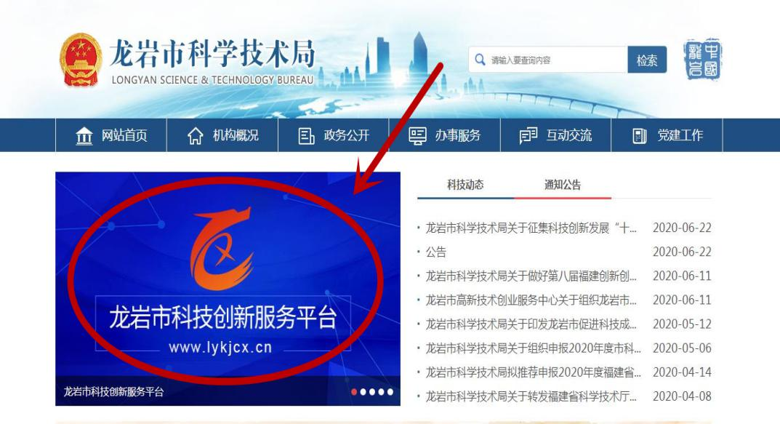
步骤2：点击右上方“注册”按钮，选择团体注册；
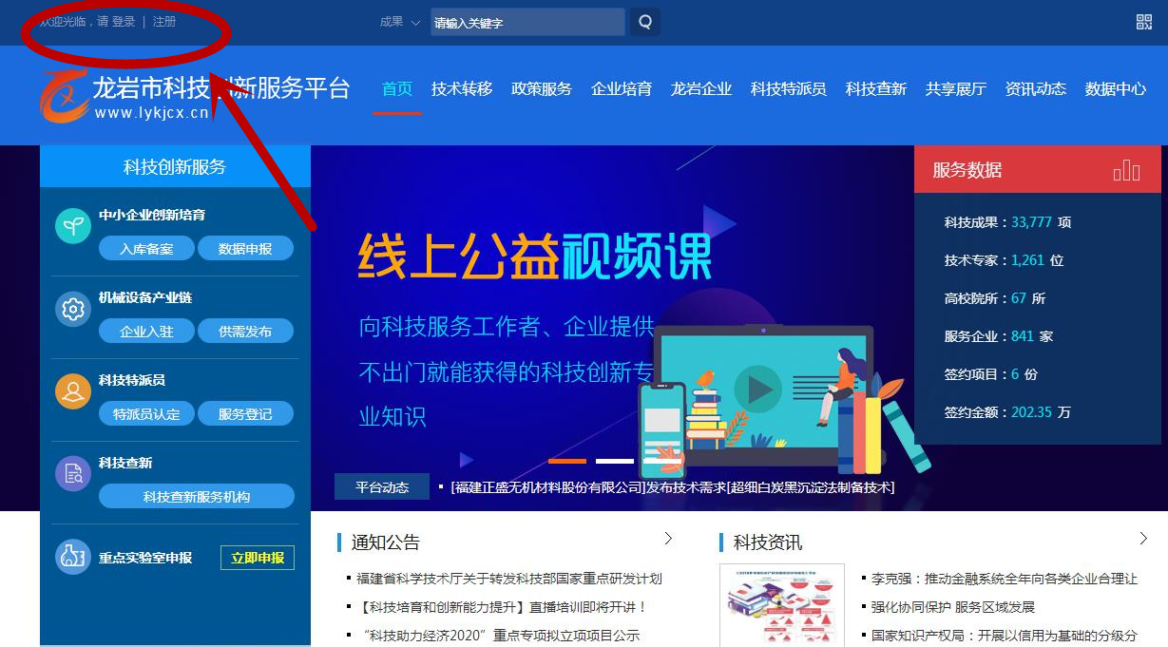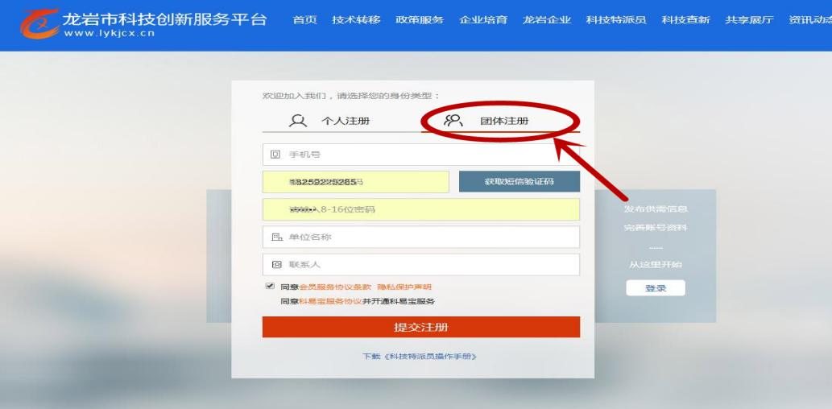
步骤3：进入注册界面，按要求进行注册；

步骤4：注册成功，返回科技创新服务平台，点击“登录”按钮，

步骤5：选择团体登录，登录成功；
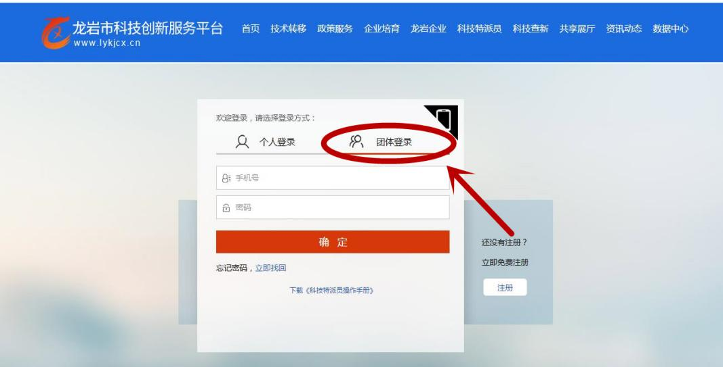
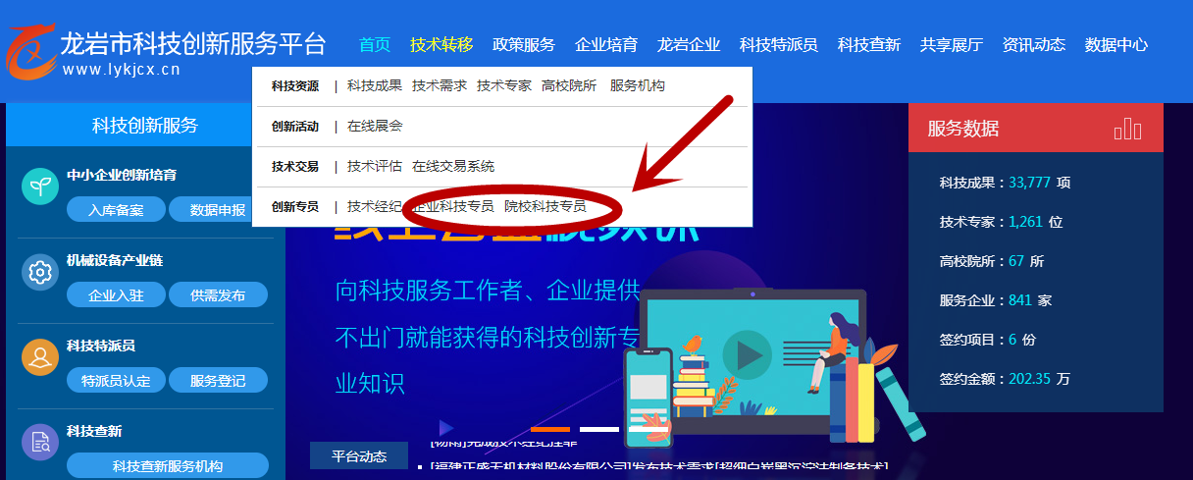步骤6：进入技术转移→企业科技专员/院校科技专员→立即申请，进行填报

附件2
龙岩市科技专员申请表
现委任XX同志（身份证号：）为本单位科技专员，从事科技服务需求挖掘、技术转移服务及跟踪项目落地情况等相关工作，同意其在市科技局备案并开展工作。
单位名称（盖章）：
姓名 | 照片 | 部门 | 职务 | 办公  电话 | 手机 | 邮箱

此表一式二份，用人单位及个人各一份。

龙岩市科学技术局办公室 2020年7月7日印发

